BŘEZEN 2021

KAM PO JARNÍCH PRÁZDNINÁCH? DO ŘÍŠE KNIH!!

Collins Susanne: Balada o ptácích a hadech (Fragment)

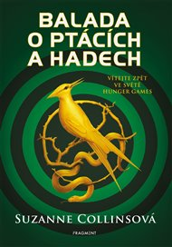
Hunger Games se vracejí! Poznejte minulost Coriolanuse Snowa.
Je ráno v Den sklizně, který zahajuje desáté Hladové hry. Osmnáctiletý Coriolanus Snow se v Kapitolu připravuje na svou jedinou příležitost získat slávu jako trenér, jeho šance jsou však mizivé. Dostal ponižující úkol trénovat největšího outsidera, splátkyni z Dvanáctého kraje. V aréně bude probíhat boj na život a na smrt. Mimo ni Coriolanus začne se svou splátkyní soucítit a stane před zásadním rozhodnutím: řídit se pravidly, nebo přežít?

Ramba Tereza: DobroDruhům (BizzBooks)

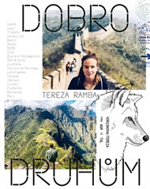
Neplánujte cesty… prožijte je!
Cestování si nikdy nenaplánujete na sto procent – vždy vás něco překvapí. Ví to i herečka a cestovatelka Tereza Ramba (Voříšková). Za dva roky navštívila dvacet zemí a rozepsala se o jejich známých i nečekaných podobách. Ať už máte sami neklidného cestovatelského ducha, nebo radši jenom jezdíte prstem po mapě, Tereziny zážitky v kombinaci s autentickými fotografiemi a ilustracemi jsou natolik inspirující, že vás začnou svrbět pohorky.

Dvě hodiny týdně v lese, v jakýmkoliv lese. A nepotřebujeme meditovat. Prášky ani psychology. Žijeme v malejch bytech, ve smradlavejch ulicích, v divným hluku a neustálým světle…. A teď stojím tady nahoře. Nad lesem. Nad tropickým lesem v Monteverde. Náš průvodce je šťastnej a klidnej. Leze sem na tohle místo každej den. V dešti, v zimě, když je sucho. On nemedituje v tureckým sedu. Kouká. Já taky koukám. Na vulkán Arenal a cítím to. Cítím všechno. A jak mě to přesahuje. Meditace není potřeba. Pozorování je meditace.
Zpátky do lesů, děcka, nebo nám hrábne! str. 266
Eukleides: Základy. Knihy I-IV (OPS)

První čtyři knihy Základů jsou věnovány planimetrii. Pojednávají o rovinných geometrických objektech (úsečce, trojúhelníku, kružnici, rovnoběžníku apod.) a o jejich základních vlastnostech a vztazích. Tvrzení jsou odvozována z několika axiomů a postulátů. K evidenci jsou tak přivedena základní geometrická tvrzení například Pythagorova a Thaletova věta, věty o součtu úhlů v trojúhelníku a o vztahu obvodového a středového úhlu v kružnici. Autorem komentářů a textů doplňujících Heibergovo (a tedy i české Servítovo) vydání Základů je Petr Vopěnka.

Werich Jan: Fimfárum (Albatros)
Nově zpracované vydání půvabných pohádek plných humoru, jazykového vtipu i poučení. Jejich autor si v nich vzal na mušku některé lidské vlastnosti a zlořády. Knížka okouzluje krásou češtiny, hravostí a moudrostí vypravěče a potěší děti i dospělé. Mnohé z Werichových pohádek se dočkaly i filmové či televizní podoby (Tři veteráni, Lakomá Barka nebo Královna Koloběžka První).
Jachina Guzel: Děti Volhy (Prostor)

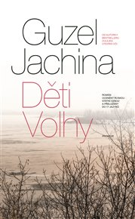
Rusko roku 1916. Na dolním toku Volhy, kde od 18. století nacházeli domov němečtí emigranti, plynou stereotypní dny Jakoba Bacha. Dvaatřicetiletý učitel němčiny má natolik nezajímavý vzhled i život, že se o něm nedá říct vůbec nic. Dokud ho statkář Grimm z protějšího břehu nepožádá, aby jeho sedmnáctiletou dceru Kláru učil německy. Lekce se konají za zvláštních okolností – dívka má zakázáno dívat se na cizího muže, proto musí být ukryta za paravánem. Klářin tichý hlas brzy naplní Bachův život, jako vzduch vyplňuje prázdnou nádobu. I sama žákyně začne usilovat o sblížení a prostřednictvím knih, které si vyměňují, posílá Bachovi důvěrné dopisy. Tak ubíhají týdny a měsíce, a zcela odlišní, osamělí lidé se do sebe zamilují. Jejich láska však nemůže uniknout událostem, jež s sebou přinese nástup bolševiků k moci. Velká historie vstupuje do Bachova života, přiměje ho čelit hrozným zkouškám, aby dospěl v silnou osobnost, stejně mocnou jako řeka Volha, v jejíchž zákrutech prožije celý život. Ruská spisovatelka s tatarskými kořeny Guzel Jachina, autorka bestselleru Zulejka otevírá oči, se v tomto románu vrací k traumatům sovětských dějin, kdy revoluční idealismus chřadl uprostřed masového násilí stalinismu. Zatímco ve svém debutu nás zavedla na Sibiř a zároveň ukázala tatarštinu v sobě a v celém Rusku, v novém díle přibližuje podivuhodný folklór a životní styl povolžských Němců, který byl jejich deportací v roce 1941 zcela zničen.

Alexandr Münninghoff: Pokračovatel rodu (Mladá fronta)

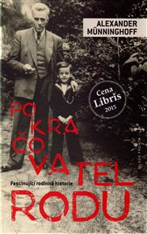
Rodinná kronika oceněná prestižní cenou Libris v kategorii nejlepší historická kniha roku 2015 líčí strhujícím způsobem historii tří generací Münninghoffů, která se klene přes druhou půli dvacátého století. Bizarní cesty příslušníků této nizozemsko-ruské rodiny vedou z luxusní vily v Lotyšsku do vyhnanství v Haagu, z východní fronty do barabizny v Brabantu, od bohatství k úpadku a někdy zase zpět. Na pozadí velkých evropských dějin se odehrává rodinné drama, jež je plodem dějinných zvratů zmítajících Evropou.

Bredbury Ray: 451°Fahrenheita (Plus)

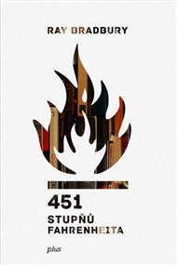
451 stupňů Fahrenheita je teplota, při níž papír hoří. V Bradburyho temné vizi budoucnosti nejsou hasiči vybaveni vodními stříkačkami, ale plamenomety, které ničí poslední svědectví svobodného myšlení – knihy. Až do dne, kdy si hasič Guy Montag začne klást znepokojivé otázky… Román vychází v nově revidovaném překladu s úvodním slovem Raye Bradburyho. Kniha je doplněna původním doslovem Josefa Škvoreckého k prvnímu českému vydání a esejem Františka Novotného k současnému aktualizovanému vydání.

